技术部分（技术方案）

项目需求及其他要求

项目需求

术语和定义

“两区”
“两区”是依据国家主体功能区规划、土地利用总体规划和优势农产品区域布局规划，以永久基本农田为基础，划定用于确保国家粮食安全和保障棉花、油料、糖料及天然橡胶等重要农产品有效供给的生产区域。“两区”在空间上包括区、片块、地块三个层级，单个粮食生产功能区（重要农产品生产保护区）内可包含若干片块，单个片块内可包含若干地块。

粮食生产功能区
为确保“谷物基本自给、口粮绝对安全”，按照本规程规定程序划定，能够稳定种植水稻、小麦和玉米等粮食作物的优势生产区域。

重要农产品生产保护区
为保障棉油糖胶等重要农产品有效供给，按照本规程规定程序划定，能够稳定种植大豆、棉花、油菜籽、糖料蔗、天然橡胶等重要农产品的优势生产区域。

“两区”片块
在粮食生产功能区和重要农产品生产保护区内划定的相对集中连片耕地，具有明确的经营主体、管护主体或能够进行统一生产管理。单个“两区”片块可跨越村组区域界线，但原则上不得跨越乡级行政区域界线。

“两区”地块
在“两区”片块范围内，以实际宽度不小于1米的农村道路、沟渠、水系等线状地物或行政区域界线为边界所划定的具体的空间种植单元。

“两区”面积
划入“两区”范围的地块面积之和。

项目任务
负责“两区”划定技术工作，完成全县65万亩粮食生产功能区划定任务，其中小麦65万亩，玉米(复种)60万亩；查清划定地块的空间位置、数量、边界、作物种植品种及农业基础设施建设状况等，完成“两区”划定数据库建设、数据汇总、图件制作、成果编制等工作。

项目目标

“两区”划定
以地块为基本空间单元，确定“两区”空间位置、面积，并结合实际记录耕地（胶园）质量等级（等别）、作物类型、权属以及路桥涵渠等农田灌排工程等基本信息。

“两区”上图入库
将划定的“两区”具体地块制成电子地图，整理汇总“两区”划定各类成果的电子数据和文档，建立、更新“两区”数据库，并与基本农田数据库对接。

“两区”成果建档立册
建立“两区”划定表册、图件、文本和数据等成果的档案管理制度，明确成果资料的归档、管理和使用。

“两区”信息精准化管理
记录并监测“两区”范围内农作物品种、种植面积等种植情况变化信息，相应补助补贴政策投入等基本情况。记录并监测“两区”耕地（胶园）质量等级（等别）、农业基础设施建设及管护主体、标识标志等基本情况。

建设“两区”划定建库管理系统
实现“两区”划定数据库的管理和更深层次的应用以及对“两区”划定数据的综合管理。建立完善的“两区”划定基础数据库，建立快速浏览、查询与编辑机制，高效地服务于农业资源管理，满足对“两区”划定数据管理和应用的迫切需求。建成长效的“两区”信息更新、统计与汇总机制，保持“两区”划定数据库的现势性。

建设原则

坚持底线思维、科学划定
按照“确保谷物基本自给、口粮绝对安全”的要求和重要农产品自给保障水平，综合考虑消费需求、生产现状、水土资源条件等因素，科学合理划定水稻、小麦、玉米生产功能区和大豆生产保护区，落实到田头地块。

坚持统筹兼顾、持续发展
围绕保核心产能、保产业安全，正确处理中央与地方、当前与长远、生产与生态之间的关系，充分调动各方面积极性，形成建设合力，确保农业可持续发展和生态改善。

坚持政策引导、农民参与
完善支持政策和制度保障体系，充分尊重农民自主经营的意愿和保护农民土地的承包经营权，积极引导农民参与“两区”划定、建设和管护，鼓励农民发展粮食和重要农产品生产。

坚持完善机制、建管并重
建立健全激励和约束机制，加强“两区”建设和管护工作，稳定粮食和重要农产品种植面积，保持种植收益在合理水平，确保“两区”建得好、管得住，能够长久发挥作用。

技术方案

采购标的执行标准
本项目必须符合国务院、省、市相关部门已经下发与在划定过程中将要下发的各类相关文件、规定，并会根据国家政策不断的下发与更新对项目进行调整，使项目实施符合国家标准要求，其中目前已经下发的文件包括：
- 《国务院关于建立粮食生产功能区和重要农产品生产保护区的指导意见》（国发〔2017〕24号）；
- 《农业部 国土资源部 国家发展改革委关于做好粮食生产功能区和重要农产品保护区划定工作的通知》（农技发〔2017〕99号）；
- 农业部关于印发《粮食生产功能区和重要农产品生产保护区划定数据库规范（试行）》的通知（农计发〔2018〕2号）；
- 河南省人民政府办公厅关于印发《河南省粮食生产功能区和重要农产品生产保护区划定工作方案》的通知（豫政办〔2017〕115号）
《粮食生产功能区和重要农产品生产保护区划定技术规程(试行)》
- GB/T2260中华人民共和国行政区代码
- GB/T10114县级以下行政区划代码编制规则
- GB/T19231-2003土地基本术语
- GB/T21010-2007土地利用现状分类
- GB/T30600-2014高标准农田建设通则
- GB/T33130-2016高标准农田建设评价规范
- GB/T28407-2012农用地质量分等规程
- TD/T1014-2007第二次全国土地调查技术规程
- TD/T1016-2007土地利用数据库标准
- TD/T1032-2011基本农田划定技术规程
- TD/T1019-2009基本农田数据库标准
- NY/T2538-2014农村土地承包经营权要素编码规则
- NY/T2539-2016农村土地承包经营权确权登记数据库规范

工作路线
为提高“两区”划定工作效率，保证“两区”成果质量，“两区”划定工作按照“自上而下分解任务、以县为基础精准落地、各级审核和汇总划定成果”的形式组织实施。以主体功能区规划和优势农产品布局规划为依托，以永久基本农田为基础，利用“3S”一体化野外调查等技术，保证划定的“两区”图、数、实地一致，建立“两区”划定数据库。
具体的工作路线如下：
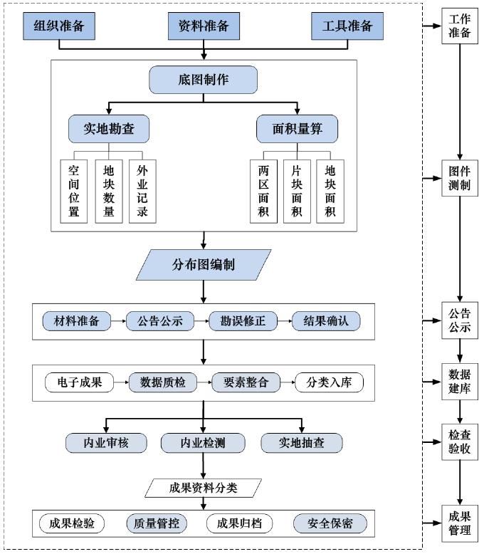
“两区”工作路线图
具体内容是：
“两区”划定包括准备工作、图件测制、公告公示、数据建库、检查验收、成果管理共六个关键环节。

准备工作
包括组织准备、资料准备和工具准备共3方面准备工作。
- 组织准备
（1）实施主体
“两区”划定工作以县为基础组织实施。县级以上地方人民政府应成立专门的领导小组，领导小组负责组织制订“两区”划定工作实施方案，以及“两区”划定的宣传、培训和试点工作。领导小组办公室设在同级农业管理部门。
（2）作业队伍县级农业管理部门牵头组织乡镇（街道）和村（组）工作人员，以及有相应资质的专业技术单位共同组成作业队伍，完成“两区”划定技术工作。
- 资料准备
收集以下文件、图件、数据等资料：
1）土地利用现状调查成果资料。
2）基本农田划定成果资料。
3）农村土地承包经营权确权登记、国有农场土地使用权确权登记成果资料。
4）农业综合生产能力建设资料，包括各渠道高标准农田建设、农业生产配套服务设施等相关建设项目的图件资料及文本说明。
5）其他资料，包括国民经济十三五规划、农业发展规划、主体功能区规划、新一轮土地利用总体规划、高标准农田建设规划、土地整治规划、基本农田保护区规划、城乡建设规划、交通规划等规划的图件、数据库、文本及说明，遥感正射图像资料，测土配方施肥等耕地质量资料，生态退耕及灾毁资料等。
- 工具准备
1）硬件设施，包括全球导航定位系统接收机等测绘仪器，钢尺、纸、笔、相机等量算和记录工具，电脑、移动硬盘等计算和存储设备。
2）软件设施，包括内业处理软件、数据分析软件、数据库软件、质量检查软件。

图件测制
包括底图制作、实地勘查、面积量算、分布图编制共4个步骤。
- 底图制作
以永久基本农田划定成果和土地承包经营权确权登记成果为基础，叠加相关规划成果，通过人工判读和综合分析，初步确定“两区”片块和地块边界，并对片块和地块赋予预编码，制成“两区”划定工作底图。
- 实地勘查
根据综合分析情况，确定重点核查区域并开展实地勘查，查清“两区”片块和地块空间位置、数量、边界，以及“两区”片块内农业基础设施建设状况；工作底图标注信息与实际存在偏差的，核实无误后予以修改，确保划定的“两区”图、数、实地一致。
- 面积量算
面积为水平投影面积。在“两区”任务范围内，按照“两区”地块的上图图斑进行地块面积量算，并汇总生成“两区”片块面积和“两区”面积。（对目前依据现有条件，“两区”只能落实到片块的个别区域，可暂依据“两区”片块的上图图斑进行片块面积量算）
- 分布图编制
“两区”空间分布图应能够体现图廓内外整饰要素、数学基础、行政区划要素、地形要素以及“两区”要素。

公告公示
包括材料准备、公告公示、勘误修正、结果确认共4个步骤。
  - 材料准备
在图件测制的基础上，将编制好的“两区”空间分布图以乡镇（街道、场）或标准图幅为单位输出为纸质图件，作为公告公示的主要材料。
  - 公告公示
将公告公示材料交由乡镇（街道、场）、村（组）审核，审核通过后在“两区”划定涉及的集体经济组织或国有农场内进行张榜公告公示。
  - 勘误修正
针对公告公示过程中集体经济组织、国有农场所提出的异议，作业队伍应及时进行踏勘、测量、核实、修正，并再次进行公告公示。
  - 结果确认
公告公示后，由集体经济组织、国有农场等在公告公示图件上进行签章确认。

数据建库
“两区”划定的基础资料、图件、表册和文本成果，经质量检查合格后整合入库，建立“两区”数据库。“两区”数据库包括基础地理信息要素、土地信息要素与“两区”要素。

检查验收
- 检验方式
“两区”划定成果检查验收采取内业审核、内业检测和实地抽查相结合的方式。作业队伍对划定成果进行自检自验。县级农业管理部门牵头组织本县域的成果检查验收并逐级上报。省级农业部门牵头组织划定成果抽查核实。检查验收按照每个县(市、区)不低于划入“两区”农田总面积50%的比例进行；抽查核实按照本行政区不低于划入“两区”农田总面积5%的比例进行。
- 检验内容
检查验收的内容包括划定流程是否规范到位、数据库是否符合“两区”数据库标准规范、划定面积是否符合“两区”划定任务指标等。
- 检验核查
依据最新的土地利用现状调查成果、永久基本农田划定结果、农村土地承包经营权确权登记成果，对划定的“两区”片块和地块进行对比分析并实地核实。

成果管理
“两区”划定成果经检查验收合格后，由各级农业管理部门备案，并进行整理归档、统计和逐级汇交等管理工作，推进成果的共享利用。成果内容：“两区”图、表、册、相关工作报告等纸质材料，电子地图和数据库等电子信息。

项目提交成果
“两区”划定成果包括图件、数据、表册和文本报告等。1）图件成果：工作底图、“两区”空间分布图、数字正射影像图；2）数据成果：“两区”划定数据库；3）统建设成果：县级“两区”划定建库管理系统；4）表册成果：“两区”划定汇总表、“两区”管护责任一览表；5）文本成果：“两区”划定相关文件、“两区”划定方案、“两区”管护责任书、“两区”划定检查记录、“两区”划定技术报告、“两区”划定工作报告；

项目建设内容

搜集资料
- 基本农田划定成果资料
基本农田划定工作由国土部门组织，各地划定工作陆续已经完成，后期根据实际情况，各地开展相关更新调整工作。在向国土部门搜集相关成果时，需注意搜集最新调整后的成果。
- 土地利用现状调查成果
土地利用现状调查成果，每年由国土部门组织进行更新，并在2017年开展第三次全国土地调查工作。在开展“两区”划定工作的地区，若已经开展并且完成第三次全国土地调查工作，应搜集最新的第三次全国土地调查成果，若未开展或开展未完成，则应搜集当年最新的土地利用现状调查成果
- 农村土地承包经营权、国有农场土地使用权确权登记成果资料
农村土地承包经营权确权工作由农业部门组织完成，在2017年各地开展验收工作，部分地区已经通过验收。在开展“两区”划定工作，应获取通过验收的成果，未通过验收地区，根据实际情况，获取最新成果。
国有农场使用权确权工作由国土部门组织完成，应获取最新的确权成果进行“两区”划定成果
- 农用地分等定级成果
农用地分等定级工作由国土部门组织完成，搜集最新的成果进行“两区”划定工作。
- 高分辨率遥感影像图
获取高分辨率遥感影像图，辅助“两区”划定工作。农业部门在进行农村土地承包经营权确权工作，获取了1:2000高分辨航拍与正射影像图；国土部门国家每年会下发最新的高分辨率遥感影像图。从而辅助制作工作底图。
- 其他相关成果
包括国民经济十三五规划、农业发展规划、主体功能区规划、新一轮土地利用总体规划、高标准农田建设规划、土地整治规划、基本农田保护区规划、城乡建设规划、交通规划等规划的图件、数据库、文本及说明，遥感正射图像资料，测土配方施肥等耕地质量资料，生态退耕及灾毁资料等。

数据处理
（1）数据检查
对搜集到的数据进行检查，主要包括矢量数据的完整性检查、拓扑检查、属性检查以及影像的精度检查，从而保证数据的准确性。检查内容同时包括数据的格式、坐标系统等。
（2）数据处理
若数据不完整、存在拓扑错误、属性缺失等情况，则需要跟数据提供单位进行沟通确认，完善数据，从而保证数据的准确性。
若数据格式不符合数据建库要求，则需要对相关数据进行格式转换，转换为符合建库要求的格式，同时包括数据字段名称和类型等转换
坐标系统转换，将与数据库建库标准不一致的的数据进行坐标系统转换。采用2000国家大地坐标系（ChinaGeodeticCoordinateSystem2000,CGCS2000），对于不具备CGCS2000实施条件的地区可采用1980西安坐标系或独立坐标系，但应与CGCS2000联测或建立转换关系；统一采用高斯-克吕格投影（标准的3°分带平面直角坐标系统）；确有必要时，亦可采用按任意中央经线的3°分带；统一采用“1985国家高程基准”。
基本农田划定成果、土地利用现状调查结果、土地利用总体规划、高标准农田建设成果、农用地分等定级成果等数据的坐标系统为西安80坐标系；农村土地承包经营权确权登记成果数据的坐标系统为2000国家大地坐标系；“两区”划定工作要求采用2000国家大地坐标系，因此需要对收集的数据进行坐标系统的转换，从而保证数据套合，顺利开展“两区”划定工作。

“两区”边界预划
依据主体功能区规划和优势农产品布局规划、结合叠加后的各类空间数据，扣除不能划入“两区”范围内的耕地后，初步将平原区相对集中连片面积原则上不低于500亩，丘陵区相对集中连片面积原则上不低于50亩的耕地划入“两区”。
两区的边界应参照实地有明显标示作用的线状地物、自然地貌、人工地物界线、行政区界线以及权属界线等。

多元专题数据的接收
“两区”划定涉及数据种类较多，数据存储方式不同（包括shapefile格式、mdb数据库格式等），“两区”划定建库管理系统，支持多元专题数据的自动接收和入库。

包括土地利用数据、基本农田数据、承包经营权数据等多种专题数据的自动接收和入库；并且支持通过shapefile数据转换和入库，野外测点数据（dat格式数据）入库以及由文本生成图形等多种格式数据的转换和入库。从而大大减少了用户的工作时间，提高了“两区”划定工作的效率。

“两区”地块的批量生成
“两区”划定过程中“工作底图”的制作，是以永久基本农田划定成果和土地承包经营权确权登记成果为基础，叠加相关规划成果，通过人工判读和综合分析，初步确定“两区”片块和地块边界。
“两区”划定建库系统，为节约用户的时间，提高工作效率，提供“两区”地块批量生成的功能，通过承包地块和国有农场范围与基本农田保护片块进行叠加，并且将相邻的地块进行空间合并，从而自动提取生成“两区”地块。并且，由于由于两区地块不允许跨村，系统会自动进行判定，从而避免跨村情况发生。
在初步完成两区地块提取后，系统支持两区地块的连片合并，即用户通过输入合并的容限值，系统自动将两区地块之间距离在此容限范围内的两区地块进行连片合并，从而完成两区地块的预划工作。

外业核查区域确定
根据“两区”片（块）边界内业 预划结果，结合最新的高分辨率正射遥感影像图资料，将地类已经发生变化的永久基本农田地块、未被划为农户承包地的农村集体土地、以及预划时未划入“两区”片（块）边界的集中连片耕地作为实地核查的重点区域，并在图上进行标注。

工作底图制作
将“两区”片（块）和实地核查重点区域的预划结果与最新的高分辨率正射遥感影像图进行叠加，形成“两区”划定工作底图，并对“两区”片（块）和实地重点区域进行顺序编号，最终输出工作底图。
县级“两区”划定建库管理系统，支持按村生成“两区”划定工作底图，并且工作底图根据实际工作需要，用户可自行配置和调整，从而大大节约“工作底图”绘制时间，提高“两区”划定工作效率

实地勘察
根据综合分析情况，确定重点核查区域并开展实地勘查，结合内业影像判读，以乡镇为基本工作单元，确定实地核查的工作路线，逐村开展外业调绘。
查清“两区”片块和地块空间位置、数量、边界，以及“两区”片（块）范围内已建成的田间道路、沟渠等情况，对与实际情况存在偏差的工作底图地块，核实无误后现场勾绘修改其他地块边界，补充相应的地块数据信息，确保“两区”片（块）内地块的图、数与实地一致，同时填写外业调查表格。
采用县级“两区”划定外业调绘系统，能够保质高效的完成“两区”划定外业核查的各项工作。
包括“两区”边界的确定、“两区”边界的测量、农业基础设施信息的采集和录入，以及外业核查过程中各项现场资料的采集和上传等功能。
并且，系统存储数据的内容与“两区”划定建库管理系统数据库格式要求一致，调绘的“两区”地块和农业基础设施等信息能够与建库系统无缝衔接。

两区划定数据库建设

外业数据导入
将外业调绘的矢量数据成果，导入到建库系统中，与“两区”地块预划边界，进行调整修改无误后，存储在“两区”数据库中。
若作业单位提供的成果字段类型不符合“两区”数据库标准，县级“两区”两区建库系统支持将数据格式转换成符合数据库标准的Shapefile格式数据，从而进行批量入库。

数据检查与修改
包括图形与属性错误检查规则设置及错误检查与批量处理，对数据错误的进行自动批量处理，针对数据质量检查记录，实现批量自动改正数据错误，并生成错误修改报告。
县级“两区”划定建库系统支持对点、线、面不同类型数据，进行不同规则的检查。

行政区维护
数据入库之后，进行行政区设置，构建行政区字典。县级“两区”划定建库系统支持三种方式进行创建。
（1）根据空间库创建：可以通过当前连接的数据库，根据空间库创建，系统根据行政区图层创建行政区树，需要注意的是，行政区中无村、乡、县节点名称，需要进行录入修改；
（2）导入国标EXCEL：根据二调标准的权属单位代码表生成行政区字典。
（3）手工添加编辑：鼠标右键单击目录树中某级别项，可对该项进行编辑和删除，或在该级别项下添加下一级目录。

坐落单位代码维护
对全库各层数据或自定义图层中图块，通过空间关系维护上正确的坐落单位代码。从而满足后期“两区”代码、面积维护、成果生成等各项功能通过选择行政区进行生成的需求。

跨界检查
检查“两区”数据是否存在跨界情况，检查内容包括“两区”是否跨行政乡、“两区”片块是否跨行政乡、“两区”地块是否跨行政村、“两区”片块是否跨“两区”、“两区”地块是否跨“两区”片块。从而保证两区代码、两区片块代码、两区地块代码编码无误。
“两区”划定建库系统，支持“两区地块”、“两区”片块、“两区”跨界检查，若存在跨界情况，能够自动定位到跨界位置，从而方便用户进行修改。

矢量数据编辑与处理
根据跨界情况以及两区调查实际情况，进行空间数据的编辑处理，实现对点、线、面等空间对象的增、删、改编辑功能；并对矢量数据进行导出和删除；对矢量数据的编辑可实现基于规则的批量处理。

两区代码维护
通过选择行政区范围，维护两区图层的两区代码、两区片块图层的两区片块代码、两区地块图层的两区地块代码。
两区代码维护规则按照“两区”技术规程要求，进行批量维护，根据行政区乡维护两区代码，根据两区代码维护两区片块代码，根据行政区村维护两区地块代码。
县级“两区”建库管理系统，支持两区编码、两区片块编码、两区地块编码的全自动维护，从而防止出现编码重复、错编等情况，并且能够提高工作效率。

两区面积维护
维护两区地块面积、两区片块面积以及两区面积。县级“两区”划定建库系统支持选择行政区进行批量维护，维护“两区”地块水平投影面积，两区片块面积统计其范围内两区地块面积，两区面积则为两区范围内两区片块面积。

属性数据编辑
根据实际调查内容对两区信息进行增加、删除、修改，包括种植类型、质量等级等信息，经营主体等信息。

扩展属性关联维护
包括两区管护责任涉及的责任主体、责任人、责任起始时间、种植作物类型、种植面积等以及标志牌相关属性录入。

质量检查
“两区”划定工作结束后，组织进行成果整理与检验工作。成果检查验收要求如下：
1）“两区”划定过程合理合规，相关文件齐全；
2）采用的资料真实、合法、实时；
3）县级“两区”数据库、图、表、册等数据成果齐全，并与实地一致；
4）县级“两区”数据库内容完整，各类要素齐全，属性结构正确，拓扑关系正确；
5）“两区”图件的比例尺选取符合要求；图内外要素齐全，图面清晰可读；图外整饰完整、规范；
6）各类表格齐全，编制符合规范；
7）“两区”管护责任书及时签订或更新，责任内容完整明确，责任一览表齐全；
8）“两区”标志设立规范；
9）划定的“两区”农田的数量、质量、作物类型等符合本规程要求；
10）检查验收部门可根据需要增加检查内容。

成果上报
利用“两区”划定建库管理系统，生成“两区”划定数据库成果，按照要求形式上报成果，并以文件夹的形式上报上级管理部门检查。
“两区”划定建库管理系统，能够自动输出汇交成果包，并且汇交成果包严格按照规范生成，满足成上报要求。

技术措施

“两区”划定工作依据国家主体功能区规划、土地利用总体规划和优势农产品区域布局规划，以永久基本农田为基础，结合农村土地承包经营权确权登记成果、高标准农田建设等情况，并参照有明显标示作用的线状地物、自然地貌、人工地物界线、行政区域界线以及权属界线等，确定“两区”地块、片块边界和“两区”范围。
通过制作室内制作“两区工作底图”和重点区域实地勘察的方式，确定“两区”地块、片块边界和“两区”范围，保证划定的“两区”图、数、实地一致，从而建立“两区”划定数据库，并生成相关报表和图件等成果。
具体的技术措施如下：
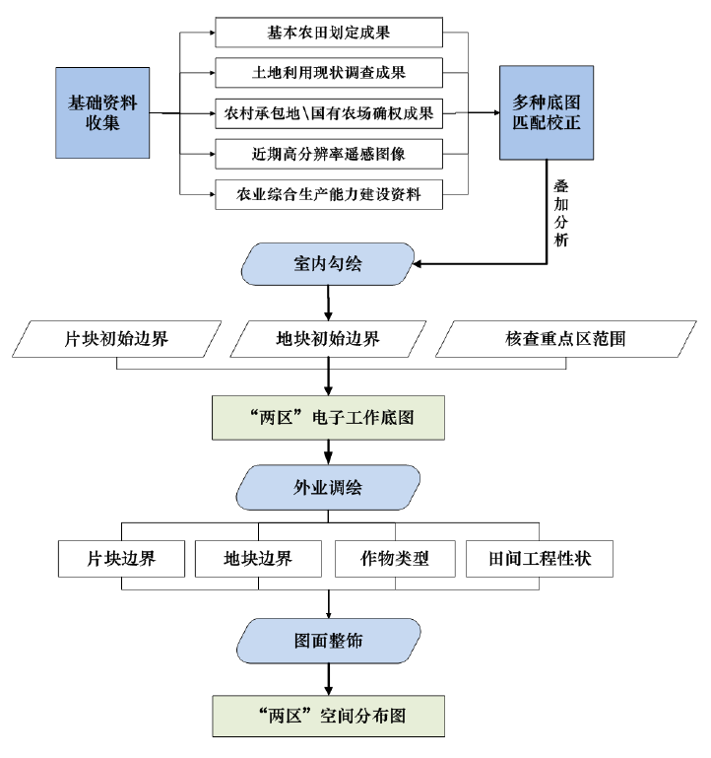

“两区”技术措施图

“两区”划定原则
（1）“两区”在空间上包括区、片块、地块三个层级，单个粮食生产功能区（重要农产品生产保护区）内可包含若干片块，单个片块内可包含若干地块。
（2）粮食生产功能区为确保“谷物基本自给、口粮绝对安全”，能够稳定种植水稻、小麦和玉米等粮食作物的优势生产区域；重要农产品生产保护区为保障棉油糖胶等重要农产品有效供给，按照本规程规定程序划定，能够稳定种植大豆、棉花、油菜籽、糖料蔗、天然橡胶等重要农产品的优势生产区域。
（3）“两区”片块
在粮食生产功能区和重要农产品生产保护区内划定的相对集中连片耕地，具有明确的经营主体、管护主体或能够进行统一生产管理。单个“两区”片块可跨越村组区域界线，但原则上不得跨越乡级行政区域界线。
（4）“两区”地块
在“两区”片块范围内，以实际宽度不小于1米的农村道路、沟渠、水系等线状地物或行政区域界线为边界所划定的具体的空间种植单元。

“两区”划定要求
（1）单个粮食生产功能区或重要农产品生产保护区原则上以乡镇（街道）为基本任务单元。
（2）以永久基本农田为基础，结合农村土地承包经营权确权登记成果、高标准农田建设等情况，选择相对集中连片、四至清晰的耕地，综合确定划区范围和划定面积。关于单个粮食生产功能区（重要农产品生产保护区），平原区相对集中连片面积原则上不低于500亩，丘陵区相对集中连片面积原则上不低于50亩。
（3）耕地坡度在15度以下，优先选择具有粮棉油糖胶种植传统、近3年内播种面积基本稳定、生态环境良好的集中连片耕地。
（4）≥10℃的年积温在2300度以下的区域以及严重干旱又无灌溉条件的区域不得划入玉米生产功能区；利用地下水种植水稻的耕地不得划入水稻生产功能区。
（5）下列耕地不得划入：已经列入退耕还林还草、还湖还湿、耕地休耕试点的耕地；因生产建设或自然灾害严重损毁且不能恢复耕种的耕地；受重金属污染物或其他有毒有害物质污染较严重且未列入治理规划的耕地。

基础数据收集
“两区”划定应采用最新的基础资料；通过定期对“两区”作物种植结构、农业基础设施、国家投资补贴等变化情况的记录与登记，结合年度更新，保证各类数据具有可追溯性，能够真实反映“两区”的生产、管护情况和变化。

底图校正
在永久基本农田划定成果、土地利用现状调查结果、农村土地承包经营权确权登记成果等基础图件的套合、叠加、转绘过程中，应以永久基本农田划定成果和农村土地承包经营权确权登记成果为依据，进行空间尺度的转换和空间位置的综合判定。

外业调绘
根据综合分析情况，确定重点核查区域并开展实地勘查，结合内业影像判读，以乡镇为基本工作单元，确定实地核查的工作路线，逐村开展外业调绘。
外业调绘对象包括“两区”片（块）预划边界、种植作物类型以及农田基础设施状况。查清“两区”片块和地块空间位置、数量、边界，以及“两区”片（块）范围内已建成的田间道路、沟渠等情况，对与实际情况存在偏差的工作底图地块，核实无误后现场勾绘修改其他地块边界，补充相应的地块数据信息，确保“两区”片（块）内地块的图、数与实地一致，同时填写外业调查表格。

图面整饰
“两区”图件由粮食生产功能区空间分布图、重要农产品生产保护区空间分布图组成。根据两区图件编制要求，进行图面整饰。
具体要求如下：
1、行政区划要素主要指行政区界线和行政区名称。不同等级的行政区界线相重合时应遵循高级覆盖低级的原则，只表示高级行政区界线，行政区界线在拐角处不得间断，应在转角处绘出点或线。行政级别从高到低依次为：省级界线、市级界线、县级界线、乡级界线。当按照标准分幅编制图件时，在乡（镇、街道办事处）的驻地注记名称外，还应在内外图廓线之间、行政区界线与内图廓线的交汇处的两边注记乡镇（街道）的名称。
2、“两区”划定专题要素包括:“两区”片块界线、“两区”片块代码、“两区”地块界线、“两区”地块代码，土地所有权权属类型、土地承包经营类型、高标准农田建设类型;田间道路、沟渠等线状地物，机井、气象站点等点状地物。
3、地形要素主要包括建筑物构筑物等城乡建设用地、道路、水系、地理名称等。注记表示方法按照国家相关规定执行。
4、数学要素包括内外图廓线、内图廓点坐标、坐标格网线、控制点、比例尺、坐标系统等。
5、图廓要素包括：分幅索引、密级、图名、图号、图例、制作单位、测图时间、测图方法、图式版本、测量员、制图员、检查员等。

图件编制
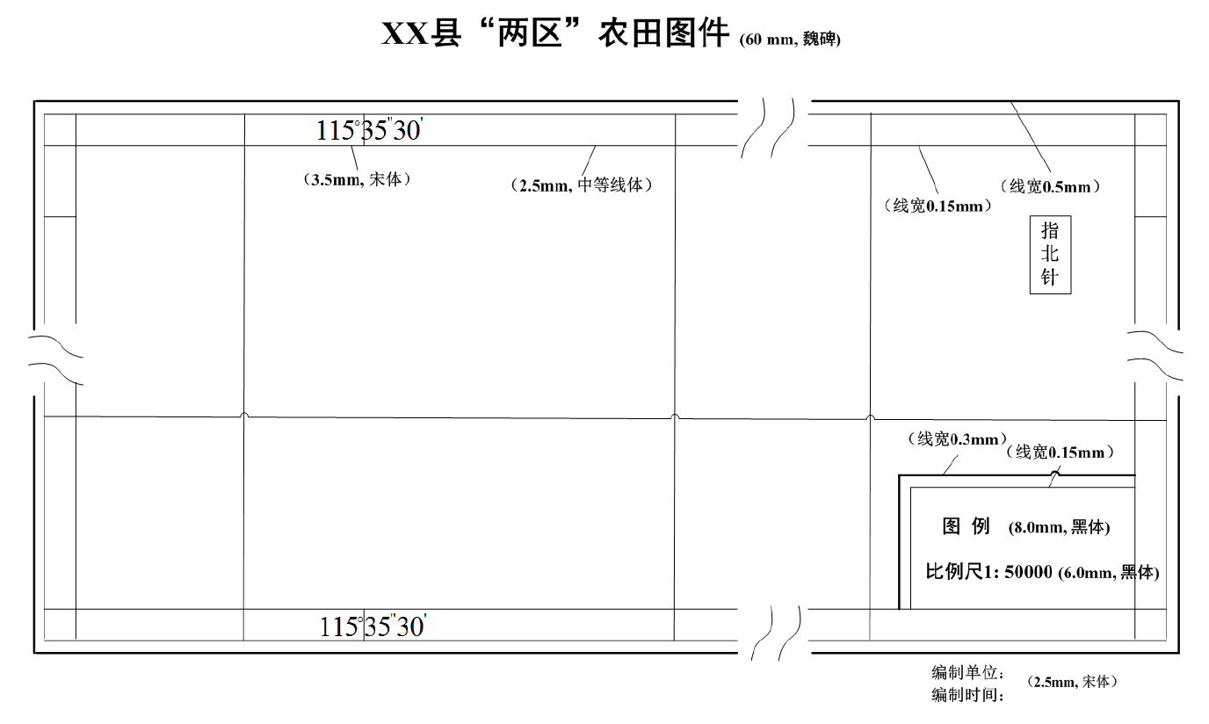
“两区”图件由粮食生产功能区空间分布图、重要农产品生产保护区空间分布图组成。“两区”图件应在永久基本农田成果图或土地承包经营权确权登记成果图基础上，辅以实地勘查、专题要素，落实“两区”片块和“两区”地块的边界，查清沟渠、道路等灌排工程条件以及作物类型，加注编号，经图面整饰，编绘成图。“两区”空间分布图的样式下所示。
标准分幅“两区”空间分布图样式

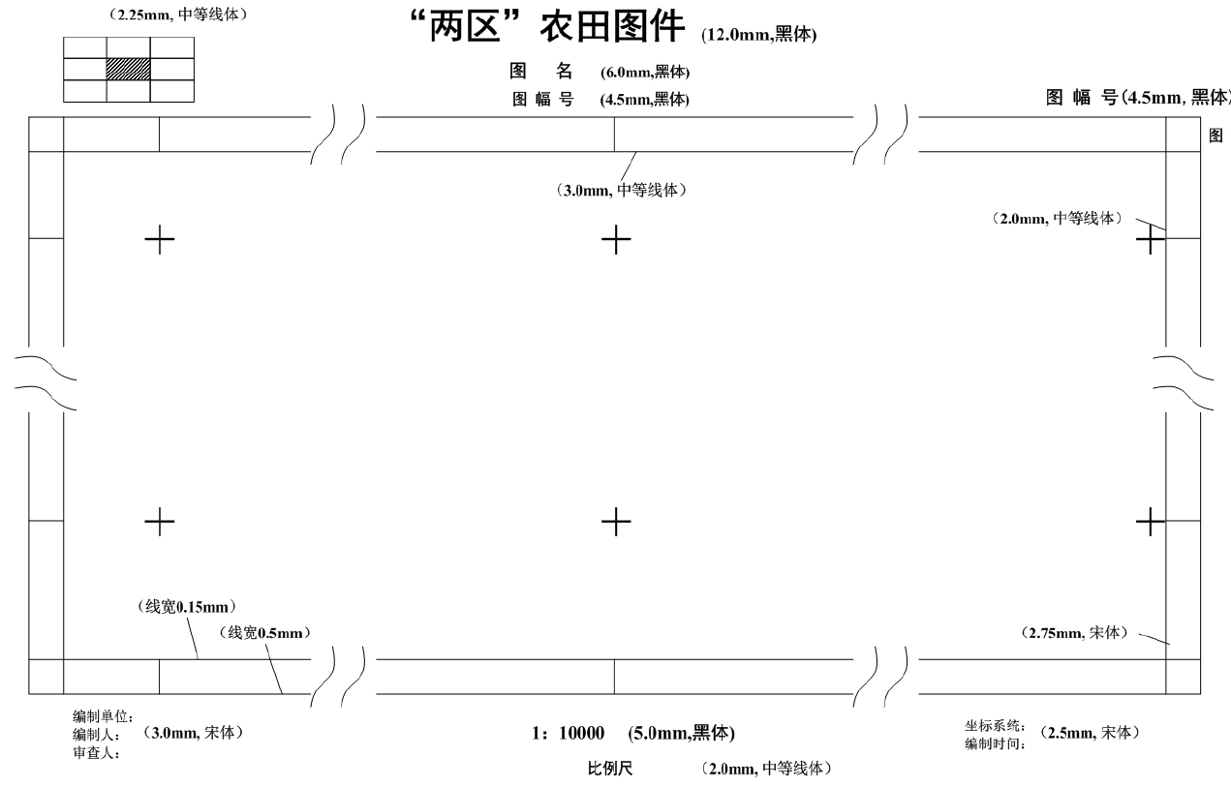
县级“两区”空间分布图样式

重点工作环节
- 对粮食生产功能区和重要农产品生产保护区划定范围的界定
粮食生产功能区和重要农产品生产保护区以农村土地承包经营权确权登记颁证成果和永久基本农田划定成果为基础，并结合土地利用总体规划、高标准基本农田建设等项目对两区地块边界范围线进行界定，由于农村土地确权与永久基本农田划定工作实施主体不同，一个是农业局、一个是国土局，在范围确定过程中会存在部分地块耕地集中连片、质量较好，但是并未在永久基本农田划定范围内，此时需要做更多的实地调查与论证分析，项目实施过程中需要作为重点；
- “两区”划定的指标不足的问题
在“两区”划定过程中，要按照国家的“两区”划定技术规范及数据库标准实施，要尽量将农村土地承包经营权调查的承包地块与永久基本农田范围及土地利用总体规划以及高标准良田建设等项目叠加套盒分析，在套盒过程中往往会形成满足以上项目指标的情况下，上级下达的“两区”划定指标任务量不足的情况，项目实施过程中需要作为重点把握。
- “两区”划定成果资料搜集及转化处理
“两区”划定工作涉及到部门及不同部门间的项目成果资料较多，项目会涉及到国土局、农业局、环保局、发改委等部门，这些部门涉及到的数据成果资料搜集困难，需要跨部门协调并且项目成果资料实施主体不同实施年度不同，会涉及到项目成果精度统一、数据格式转换、坐标系统转换等各种困难，应该作为项目重点。

时间节点要求
交付（服务、完工）时间：合同签订后60日历天；我单位承诺在项目合同签订后60日历天以内完成项目工作。项目施工地点在鄢陵县农业局，服从甲方安排。

服务标准、期限、效率等要求
我公司承诺按照全国统一标准和省分解下达的“两区”划定任务以及根据县局分解下达的指标，结合农村土地承包经营权确权登记颁证和永久基本农田划定工作，以永久基本农田为基础，明确“两区”具体地块并统一编号，标明“四至”及拐点坐标、面积以及灌排工程条件、作物类型、田间基础设施、承包经营主体、土地流转情况等相关信息，建立电子地图和数据库，建档立卡、登记造册、技术培训等服务。严格按照国家及省市县的标准开展工作，服务标准包括不限于国家及省市县标准。服务期限为项目实施结束后续延两年，保证高质高效完成工作。

验收标准
按照农业部《粮食生产功能区和重要农产品生产保护区划定数据库规范（试行）》等相关标准或省市要求验收；
如若我公司中标，我公司承诺会在自验的基础上，提出验收申请，由采购人成立验收小组,按照采购合同的约定对我公司履约情况进行验收。验收时,按照采购合同的约定对每一项技术、服务、安全标准的履约情况进行确认。

采购标的的其他技术、服务等要求
我公司承诺接受招标人及上级有关部门的业务指导和随时技术方案的调整。
中标价包括以下内容和费用：我方的中标价已包括资料收集、潜力调查研究、规划成果编制、服务费用、培训费、运行维护费用、规划数据库建设、协调论证会、会议评审、规费、税金、合理利润等所有费用。招标人不另行支付其他费用。

其他要求
公司承诺提供所有服务需求不低于招标文件要求，投标内容不会低于最低要求。
我公司承诺会就项目完整投标。
我公司保证用户在使用该货物（服务）或其任何一部分时不受第三方提出侵犯其专利权、商标权和工业设计权等的起诉。

项目组织机构设置及主要人员计划安排

项目组织机构设置
为了圆满、高效、优质地完成两区划定项目，本公司依据招标方要求及项目实际需求，一旦项目实施，将配置项目总负责、项目主任、数据主任、资料档案组、外业测绘组、质量检测组、内业数据组。
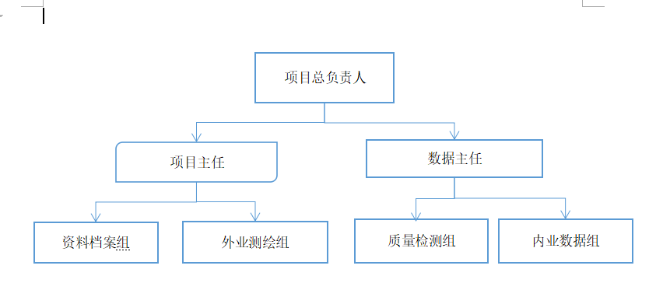
各组之间由项目主任负责项目实施，包括资料采集与外业测绘实施，数据主任负责数据建库与质量把控，最终向总负责人汇总，由项目总负责对公司汇报。

主要人员计划

项目总负责人
项目总负责由我公司素质过硬、业务熟练、具有管理经验的优秀管理人员担任。项目负责人的主要职责有：
- 协调项目与招标方、公司、监理方之间的关系，定期对公司汇报；
- 制定项目总的项目实施计划，把控项目实施质量和进度；
- 制定并监督执行保密制度，确保资料及信息安全；
- 管理内部人员，协调内部关系，考核项目人员；
- 处理临时发生的各种状况。

项目主任
项目主任由我公司派遣具有丰富外业管理经验的管理人员担任，项目主任主要职责有：
- 汇总外业测绘数据，对外业数据进行加密保存；
- 细化总负责人制定的实施计划，安排到人，把控日常项目执行；
- 处理外业过程中的突发情况，协调外业过程中的人际关系；
- 培训外业实施人员和资料采集人员；
- 对本分组的人员进行考核；
- 定时对总负责人汇报本组情况。

数据主任
数据主任由我公司熟悉数据处理，具有项目管理经验的技术型管理人员担任，
其主要职责是：
- 总体负责数据安全及合库；
- 细化总负责人安排的近期工作计划，监督并执行细化任务；
- 对本组人员进行定期培训；
- 定时检查各种数据；
- 对本组工作人员进行日常考核；
- 定时对总负责人汇报本组情况。

资料档案组
资料档案组由本公司熟悉资料采集与档案管理的工作人员负责，本组主要负责有：
- 建库前期数据资料采集与保存，包括电子及纸质资料；
- 项目实施过程中提供所需各种资料；
- 后期档案整理及保存；

外业测绘组
外业测绘组由本公司具有丰富测绘经验的测绘专业人员组成，本组主要职责有：
- 执行外业测绘任务，采集外业数据；
- 进行外业测绘数据勾绘。

内业数据组
内业数据组由熟悉办公软件、具有数据处理经验的相关专业人员组成。本组主要负责：
- 进行数据建库及维护；
- 为外业提供数据支持；
- 分析数据，处理数据处理过程中的其他问题。

质量检测组
质量检测组由态度认真仔细，责任心强的工作人员组成。本组主要职责有：
- 日常检查内外业数据及资料，提出相关意见及建议；
- 根据公司制度要求，监督日常项目执行，及时提出相关问题。

工作进度计划
本项目实施工期为60日历天，根据项目特点、项目进度及人员安排，优质高效完成两区划定项目，特制定以下项目工作计划与进度安排。
序号 | 项目实施工作计划内容 | 进度安排表
1 | 资料搜集 | 5日内
2 | 原始成果资料转换处理 | 7日内
3 | 项目部及办公仪器设备准备 | 7日内
4 | 调查底图成果预处理 | 10日内
5 | 调查底图成果制作 | 12日内
6 | 实地勘查 | 30日内
7 | 分布图公示图制作 | 35日内
8 | 调查成果审核 | 37日内
9 | 调查成果公示修正 | 40日内
10 | 调查成果签字确认 | 45日内
11 | 调查信息成果上图完善 | 45日内
12 | 数据库建设 | 50日内
13 | 项目成果制作打印 | 50日内
14 | 检查验收工作 | 55日内
15 | 成果管理 | 60日内

项目技术路线与方法
严格按照国家及省厅要求开展两区划定工作，制定严格的技术方案及实施方案，明确技术路线与方法，确保工作开展顺利。

“两区”划定项目技术路线
“两区”划定包括准备工作、图件测制、公告公示、数据建库、检查验收、成果管理共六个关键环节。

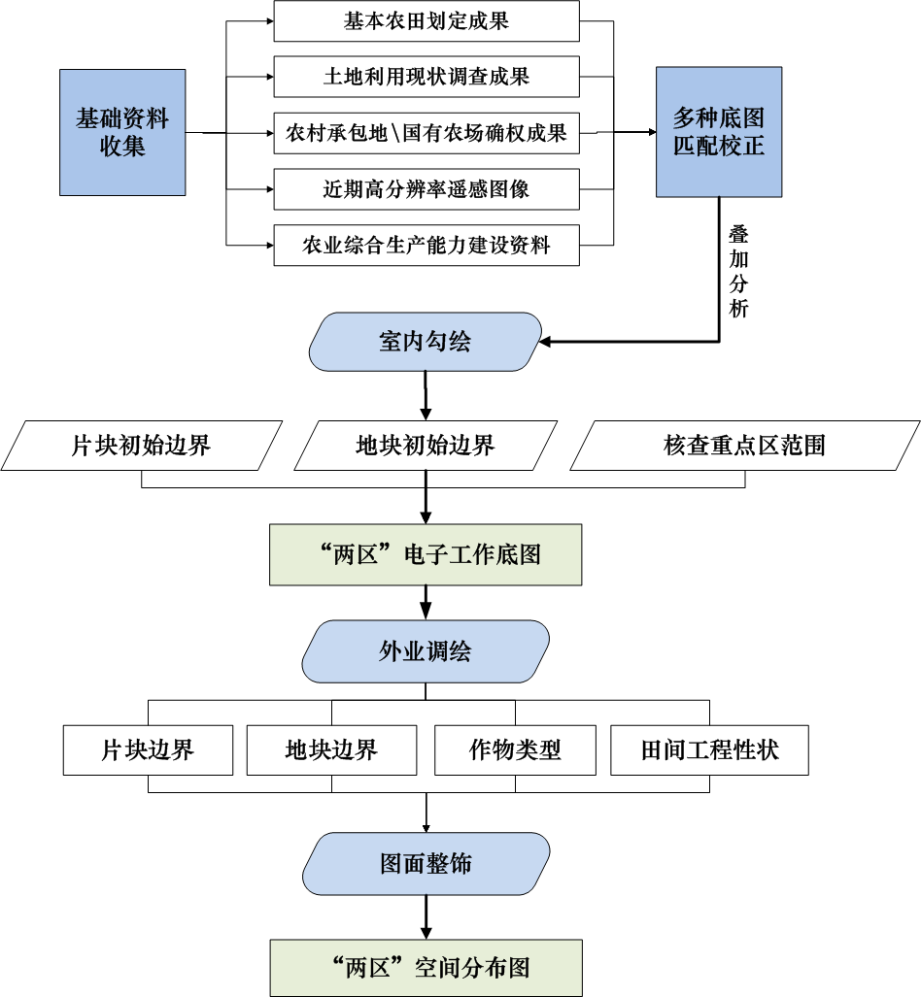

基于永久基本农田划定成果和土地承包经营权确权登记成果，结合优势农产品区域布局、高标准农田等成果和种植业结构调整等规划资料，初步划定“两区”范围；通过实地勘查，对划定的“两区”范围进行核实、认定，综合确定“两区”片块和地块边界并进行编号；依据已有的耕地质量等级（等别）、胶园等级划分成果和农业基础设施建设情况，记录具体地块的耕地（胶园）质量等级（等别）、农业基础设施状况等信息，录入“两区”地块属性；建立“两区”电子地图和数据库；编制“两区”划定成果。

基础资料
“两区”划定应采用最新的基础资料；通过定期对“两区”作物种植结构、农业基础设施、国家投资补贴等变化情况的记录与登记，结合年度更新，保证各类数据具有可追溯性，能够真实反映“两区”的生产、管护情况和变化。

底图校正
按照统一的数学基础，对永久基本农田划定成果、土地利用现状调查结果、农村土地承包经营权确权登记成果、遥感正射影像等基础资料图件进行图层间的匹配校正。

叠加分析
将永久基本农田划定成果、土地利用现状调查结果、农村土地承包经营权确权登记成果、以及其他相关矢量图层叠加到遥感正射影像图层上，根据基础数据的矢量图层边界和遥感正射影像上耕地地块的几何特征，进行人工判读和综合分析，在永久基本农田边界范围内，预判出“两区”的空间范围。

室内勾绘
在“两区”空间范围预分析的基础上，勾绘出“两区”片块、“两区”地块的初始边界，同时确定实地核查的重点区域边界，对“两区”片块和“两区”地块赋予预编码，制成“两区”电子工作底图。

图件编制
根据“两区”类型和土地利用现状情况，落实“两区”片块和地块的边界，加注编号，经图面整饰，生成“两区”空间分布图。

图面整饰
“两区”图面应清晰易读，各类属性注记准确完整，“两区”片块和地块的编码应具有唯一性。

数学基础
1）采用2000国家大地坐标系（China Geodetic Coordinate System 2000,CGCS2000）。
2）统一采用高斯-克吕格投影（标准的3°分带平面直角坐标系统）。确有必要时，亦可采用按任意中央经线的3°分带。
3）统一采用“1985国家高程基准”。
4）原则上应与同行政区划级别的基础数据比例尺相一致。各地可结合实际情况，选择使用1:2000、1:5000、1:10000比例尺开展图件测制。

计量单位
在计量时，长度单位采用米（m），面积单位采用平方米（m²）和亩（1平方米=0.0015亩），小数点后保留两位数字，按四舍五入处理；在统计汇总时，面积单位采用公顷（ha，1公顷=15亩），小数点后保留四位数字，按四舍五入处理。

实地勘查
应以乡镇（街道、场）为基本工作单元，确定实地勘查路线，逐村开展外业核查。
实地勘查对象应包括“两区”片块和“两区”地块的空间位置、数量、边界、作物类型、农田灌排工程建设状况、土地流转情况和实际经营主体，重点是地类发生变化的永久基本农田、未承包到户的农村集体土地以及初步划定时未纳入“两区”片块边界的集中连片耕地。
对于已经完成高标准农田建设的“两区”片块，应收集记录田间道路、沟渠、防护林带等长度、宽度和数量数据，以及机井、涵闸、蓄水池等直径、深度、面积和数量数据。

成果编制
“两区”数据库应保证结构完整、层次清晰、逻辑分明；“两区”成果中的数据库、表册、图件应保持一致。

项目实施方法
基于永久基本农田划定成果和土地承包经营权确权登记成果，结合优势农产品区域布局、高标准农田等成果和种植业结构调整等规划资料，初步划定“两区”范围；通过实地勘查，对划定的“两区”范围进行核实、认定，综合确定“两区”片块和地块边界并进行编号；依据已有的耕地质量等级（等别）、胶园等级划分成果和农业基础设施建设情况，记录具体地块的耕地（胶园）质量等级（等别）、农业基础设施状况等信息，录入“两区”地块属性；建立“两区”电子地图和数据库；编制“两区”划定成果 。
“两区”划定实施作业流程图
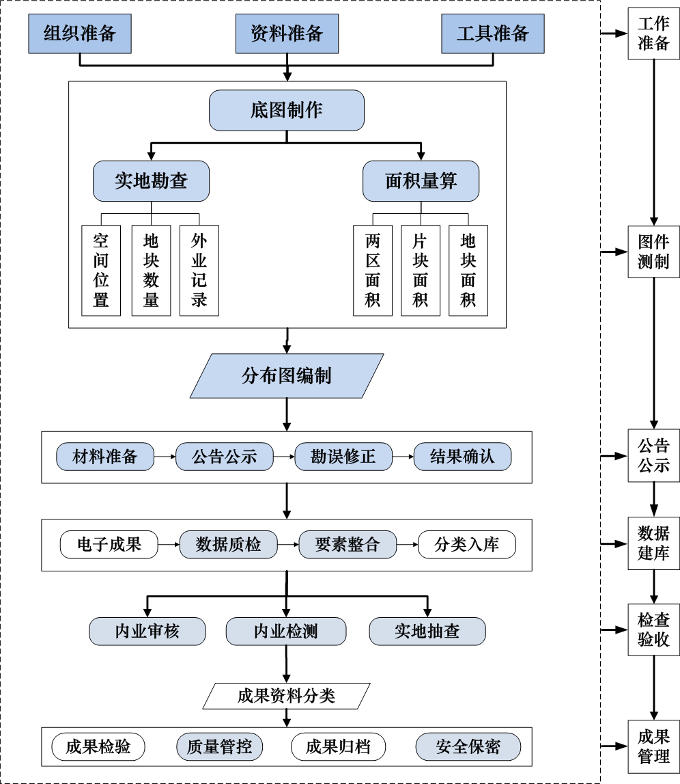

准备工作
包括组织准备、资料准备和工具准备共3方面准备工作。

组织准备
1 实施主体
“两区”划定工作以县为基础组织实施。县级以上地方人民政府应成立专门的领导小组，领导小组负责组织制订“两区”划定工作实施方案，以及“两区”划定的宣传、培训和试点工作。领导小组办公室设在同级农业管理部门。
2 作业队伍
县级农业管理部门牵头组织乡镇（街道）和村（组）工作人员，以及有相应资质的专业技术单位共同组成作业队伍，完成“两区”划定技术工作。

资料准备
收集以下文件、图件、数据等资料：
1）（永久）基本农田划定成果资料。
2）土地利用现状调查成果资料。
3）农村土地承包经营权确权登记、国有农场土地使用权确权登记成果资料。
4）农业综合生产能力建设资料，包括各渠道高标准农田建设、农业生产配套服务设施等相关建设项目的图件资料及文本说明。
5）其他资料，包括国民经济十三五规划、农业发展规划、主体功能区规划、新一轮土地利用总体规划、高标准农田建设规划、土地整治规划、基本农田保护区规划、城乡建设规划、交通规划等规划的图件、数据库、文本及说明，遥感正射图像资料，测土配方施肥等耕地质量资料，生态退耕及灾毁资料等。

工具准备
1）硬件设施，包括全球导航定位系统接收机等测绘仪器，钢尺、纸、笔、相机等量算和记录工具，电脑、移动硬盘等计算和存储设备。
2）软件设施，包括内业处理软件、数据分析软件、数据库软件、质量检查软件。

图件测制
包括底图制作、实地勘查、面积量算、分布图编制共4个步骤。

底图制作
以永久基本农田划定成果和土地承包经营权确权登记成果为基础，叠加相关规划成果，通过人工判读和综合分析，初步确定“两区”片块和地块边界，并对片块和地块赋予预编码，制成“两区”划定工作底图。

实地勘查
根据综合分析情况，确定重点核查区域并开展实地勘查，查清“两区”片块和地块空间位置、数量、边界，以及“两区”片块内农田灌排工程建设状况、“两区”地块作物类型；工作底图标注信息与实际存在偏差的，核实无误后予以修改，确保划定的“两区”图、数与实地一致。

面积量算
本规程所指面积为水平投影面积。
在“两区”任务范围内，按照“两区”地块的上图图斑进行地块面积量算，并汇总生成“两区”片块面积和“两区”面积。
单个“两区”地块的面积等于该“两区”地块上图图斑多边形的面积；单个“两区”片块的面积等于划入该片块内的所有“两区”地块面积之和，单个功能区（保护区）的面积等于划入该功能区（保护区）内的所有“两区”片块面积之和。

分布图编制
“两区”空间分布图应能够体现图廓内外整饰要素、数学基础、行政区划要素、土地信息要素以及“两区”要素。

公告公示
包括材料准备、公告公示、勘误修正、结果确认共4个步骤。

材料准备
在图件测制的基础上，将编制好的“两区”空间分布图以乡镇（街道、场）为单位输出为纸质图件，作为公告公示的主要材料。

公告公示
将公告公示材料交由乡镇（街道、场）、村（组）审核，审核通过后在“两区”划定涉及的集体经济组织或国有农场内进行张榜公告公示。

勘误修正
针对公告公示过程中集体经济组织、国有农场所提出的异议，作业队伍应及时进行踏勘、测量、核实、修正，并再次进行公告公示。

结果确认
公告公示后，由集体经济组织、国有农场等在公告公示图件上进行签章确认。

数据建库
“两区”划定的基础资料、图件、表册和文本成果，经质量检查合格后，形成电子成果并整合入库，建立“两区”数据库。

“两区”数据库要素
“两区”数据库包括基础地理信息要素、土地信息要素与“两区”专题信息要素。
1）基础地理信息要素：包括行政与区域界线、权属界线、有明显标示作用的线状地物等。
2）土地信息要素：包括道路、水系、城乡建设用地、居民区等土地利用类型。
3）“两区”专题信息要素：包括“两区”片块、“两区”地块、作物类型、农田灌排工程等。

数据库技术要求
“两区”数据库应保证结构完整、层次清晰、逻辑分明，能够实现对“两区”划定成果数据的查阅、增加、删减、修改、更新等功能。
“两区”数据库内的电子成果内容应与表册、图件、文本等纸质成果资料一致，同时要与实际地块信息对应。
“两区”数据库要与（永久）基本农田数据库、农村土地承包经营权确权登记成果数据库等衔接。

检查验收

检验方式
“两区”划定成果检查验收采取内业审核、内业检测和实地抽查相结合的方式。作业队伍对划定成果进行自检自验。县级农业管理部门牵头组织本县域的成果检查验收并逐级上报。省级农业部门牵头组织划定成果抽查核实。检查验收按照每个县(市、区)不低于划入“两区”农田总面积50%的比例进行；抽查核实按照本行政区不低于划入“两区”农田总面积5%的比例进行。

检验内容
检查验收的内容包括划定面积是否符合“两区”划定任务指标、划定流程是否规范到位、数据库是否符合“两区”数据库标准规范。

检验核查
依据最新的土地利用现状调查成果、永久基本农田划定结果、农村土地承包经营权确权登记成果，对划定的“两区”片块和地块进行对比分析并实地核实。

成果管理
“两区”划定成果经检查验收合格后，由各级农业管理部门备案，并进行整理归档、统计和逐级汇交等管理工作，推进成果的共享利用。
成果内容：“两区”图、表、册、相关工作报告等纸质材料，电子地图和数据库等电子信息。

质量管理目标及工期保障措施
“两区”划定工作应建立成果质量管控制度，地方农业部门对本辖区的“两区”划定成果质量负总责，项目承担单位对各自承担的“两区”划定成果质量负责。
对于同一“两区”地块，利用不同比例尺图件计算的面积存在冲突时，应以高精度的图件计算结果为准。

质量管理目标
严格按照国家有关技术规程开展工作，由项目技术负责人亲自把关项目各阶段技术要点，采用最新的数据处理核查软件，确保数据格式符合国家标准，确保项目成果符合国家、省、市县级检查验收标准，确保检查验收工作能够一次性通过。

项目工期保障措施

采用先进的技术方法
在项目实施过程中，应用最新技术，采用GIS、GPS、RS技术，内业优化处理，减少外业工作量，通过系列拓扑叠加处理，批量化图形检查处理工具，批量化属性信息赋值等技术实现调查信息快速上图作业。采用内外业一体化调查平板软件，外业调查成果自动成图。

严格质量管理，确保一次达到优良标准
根据数据规范的要求，制定各工序的操作规程和质量标准，并在项目中严格执行，确保一次达到优良标准。

充分处理好各方关系
协调好与政府部门、农户、设计及其它单位的关系，保持良好的外部条件和项目氛围，确保工程顺利实施。

严格奖罚制度
进场后，将在工程质量、工期、安全等方面制定严格的管理制度和奖罚制度，并在项目实施中严格执行，确保工程顺利实施。

项目成果管理措施
项目成果管理根据项目实施自身特点，明确具体管理措施，制定详细管理方案。

成果分类
“两区”划定成果包括图件、数据、表册和文本等，包括电子成果和纸质成果两种形式。
1）图件成果：包括工作底图、县、乡两级“两区”空间分布图、数字正射影像图等图件。
2）数据成果：“两区”划定数据库。
3）表册成果：包括“两区”划定汇总表、“两区”管护责任一览表等表册。
4）文本成果：包括相关文件、划定方案、管护责任书、检查记录、技术报告、工作报告等材料。

成果编制
“两区”数据库应保证结构完整、层次清晰、逻辑分明；“两区”成果中的数据库、表册、图件应保持一致。

成果管理
为完成“两区”地块全部上图入库、建档立册，实现信息化、精准化管理的任务目标，通过成果检验、质量管控、成果归档、成果安全四个环节对“两区”划定成果进行统一管理。

成果检验
“两区”划定工作结束后，应及时组织进行成果整理与检验工作。以县级行政区为基本单元，统一组织 “两区”划定成果检查验收。成果检查验收过程和结果应有专门记录，检查验收完成后应编写检查验收报告，记录、报告应由具体的负责人签章或单位签章信息。
针对检验内容，具体按如下要求进行检验：
1）划定的“两区”农田数量（面积）与作物类型是否符合本规程要求；
2）划入“两区”的农田质量是否符合要求；
3）实施方案、操作细则等相关文件是否完备；
4）采用的资料是否真实、合法、实时；
5）图件的比例尺选取是否符合要求；图内外要素是否齐全，图面是否清晰可读；图外整饰是否完整、规范；
6）图、表、册、数据库等数据成果是否齐全、规范，并与实地一致；
7）数据库内容是否完整，各类要素是否齐全，属性结构、拓扑关系是否正确；
8）“两区”管护责任书是否及时签订，责任内容是否完整明确，责任一览表是否齐全；
9）“两区”标志设立是否规范；
10）检查验收部门可根据需要增加检查内容。

质量管控
“两区”划定工作应建立成果质量管控制度，地方农业部门对本辖区的“两区”划定成果质量负总责，项目承担单位对各自承担的“两区”划定成果质量负责。
对于同一“两区”地块，利用不同比例尺图件计算的面积存在冲突时，应以高精度的图件计算结果为准。

成果归档
县级农业管理部门应会同同级档案管理部门，按相关要求建立档案管理制度，明确“两区”划定档案的整理、归档、管理和使用。“两区”划定成果检验过后，应及时组织进行成果归档工作。
成果整理归档应核查成果资料是否齐全、是否符合要求，凡发现资料不全、不符合要求的，应进行补充修正。
成果资料应按照统一的规格、要求进行整理、立卷、组卷、编目、归档等。

成果安全
“两区”划定过程中涉及国家秘密的资料和数据，必须严格按照国家有关保密规定进行管理，确保不发生失密、泄密问题。

服务承诺

时间承诺
我单位承诺严格按照要求安排项目进度，确保项目成果按期完成，严格根据60日历天的时间要求，采用科学先进技术方法，提前完成作业。

质量承诺
我单位承诺项目成果质量符合上级制定的技术标准，通过国家、省、市县检查验收。

完成后回访
我单位承诺项目实施完成以后服务期限延伸2年，定期开展回访工作，保证成果后续无忧使用

无条件修改
我单位承诺对项目成果无条件修改，因国家政策、项目自身原因等任何原因导致的项目成果需要修改的，我单位无条件第一时间进行修改工作。

其它后续服务
我单位承诺无条件开展其他后续服务工作，包括后期成果更新、后期成果追加引用、软件更新维护、日常培训等

技术培训
我单位承诺无条件随时随地为贵单位开展技术培训工作，技术培训工作主要包括业务培训、作业流程培训、保密培训、软件操作使用培训、成果应用培训等。培训工作根据甲方要求采取多样化方式，最大程度满足甲方要求。

其他承诺
我单位若中标，严格执行以下承诺：
（1）不以转包方式履行合同；
（2）不以分包方式履行合同；
（3）我单位投标时所使用的资格、信誉、荣誉、业绩与企业认证为本单位法人所拥有，并对其真实性进行承诺，承诺书加盖公司公章作为资格审查的一项；
（4）投标人代表只能接受一个投标人的委托参加投标；
（5）《政府采购法》第二十二条第五款“参加政府采购活动前三年内，在经营活动中没有重大违法记录”，“重大违法记录”包括投标人或者其法定代表人、董事、监事、高级管理人员因经营活动中的违法行为受到行政处罚，但警告和罚款额在人民币3万元以下的行政处罚除外；投标人或其法定代表人、董事、监事、高级管理人员因经营活动中的违法行为受到刑事处罚，提供公司近一年来依法缴纳税收证明和公司相关人员社会保障记录的资料，作为资格审查原件的一项；

